Wyższa Szkoła Bankowa w Gdańsku
Wydział Finansów i Zarządzania

BAZY DANYCH
Projekt zaliczeniowy

Autorzy:
Imię i Nazwisko, numer albumu, grupa
Imię i Nazwisko, numer albumu, grupa

Gdańsk, XX.XX.2019

- Informacje wstępne
  - Cel i zakres projektu
Jaki jest cel projektu? Jaki problem rozwiązuje?

  - Odbiorca rozwiązania
Dla jakiej organizacji baza danych jest tworzona? Dla kogo konkretnie? W jakich działania ma go wspomagać?

  - Założenia
Jakie były założenia wstępne? Tzn. jakie wymagania zostały postawione przez potencjalnego klienta/użytkownika
Podziel je na:
- wymagania funkcjonalne,
- Wymagania niefunkcjonalne.

Przy każdym z nich określ priorytet. Dodaj ewentualne swoje uwagi/komentarze.

  - Wykorzystane technologie
Napisz tu w:
- jakim systemie bazodanowym została wykonana baza (np. Microsoft SQL Server, Oracle, MySQL)
- w jakich aplikacjach pracowałeś by stworzyć bazę (np. MS SQL Management Studio, phpMyAdmin) oraz w celu wygenerowania diagramów/dokumentacji
- jakie wymagania techniczne muszą być spełnione, by projekt Twojej bazy mógł zostać zaimplementowany

- Obiekty bazy danych
  - Diagram bazy danych

Tu wklej zrzut ekranu z wygenerowanego diagramu Twojej bazy (ERD) – powinny być na nim widoczne wszystkie tabele, ich pola i klucze oraz relacje (z zaznaczeniem ich typu).
Zadbaj o to by diagram był czytelny (np. obróć go i powiększ jeśli to konieczne).
Przykładowy diagram poniżej:

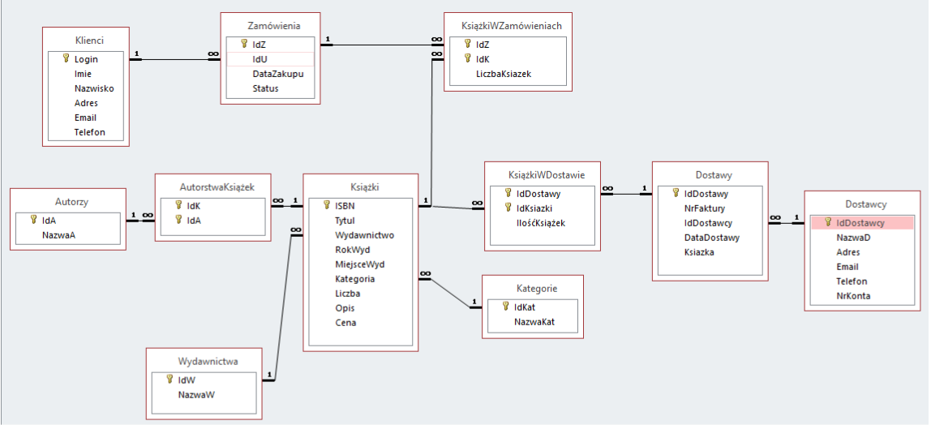

  - Tabele

Tu wymienić wszystkie tabele i dla każdej z nich:
- krótki opis wyjaśniający przeznaczenie i charakteryzujący jakie dane ma przechowywać,
- klucz, typy danych i właściwości pól,
- kod SQL, który pozwala ją stworzyć.
Przykład poniżej:

Tabela 1: KLIENCI
W tej tabeli przechowywane będą dane teleadresowe klientów firmy. W tabeli będą przechowywani wszyscy klienci, niezależnie od tego czy są aktywnymi odbiorcami, czy nie; (aktywność będzie oznaczona w polu „czy_aktywny”).
Klucz | Nazwa | Typ danych | Rozmiar | Właściwości
 | ID | Int |  | IDENTITY
 | Imię | Varchar | 30 | NOT NULL
 | Nazwisko | Varchar | 50 | NOT NULL
 | Data_urodzenia | Datetime
 | Czy_aktywny | Bit | 1

CREATE TABLE dbo.klienci (
...

)

- Wybrane funkcjonalności bazy danych
  - Widoki
Tu wymienić wszystkie widoki i dla każdej z nich:
- krótki opis wyjaśniający przeznaczenie i charakteryzujący funkcjonalność, którą wspiera,
- kod SQL, który pozwala go stworzyć.
Przykład poniżej:

WIDOK 1: Raport niezapłaconych należności dla klientów aktywnych

Widok oparty jest na tabelach x, y… i prezentuje zagregowane zestawienie niezapłaconych faktur wszystkich klientów aktywnych.
Agregacja danych następuje na poziomie klientów – dla każdego z nich przedstawione zostaną zsumowane kwote netto i brutto z faktur.

CREATE VIEW
AS
SELECT …….

  - Procedury składowe
Tu wymienić wszystkie procedury składowe i dla każdej z nich:
- krótki opis wyjaśniający przeznaczenie i charakteryzujący funkcjonalność, którą wspiera,
- opisać ewentualne parametry wejściowe, które przekazywane są do niej przy uruchamianiu,
- kod SQL, który pozwala ją stworzyć.

  - Funkcje
Tu wymienić wszystkie funkcje i dla każdej z nich:
- krótki opis wyjaśniający przeznaczenie i charakteryzujący funkcjonalność, którą wspiera,
- opisać ewentualne parametry wejściowe, które przekazywane są do niej przy uruchamianiu,
- kod SQL, który pozwala ją stworzyć.

  - Triggery
Tu wymienić wszystkie triggery i dla każdego z nich:
- krótki opis wyjaśniający przeznaczenie i charakteryzujący funkcjonalność, którą wspiera,
- podać na jakiej tabeli jest oparty, dla jakich akcji wywoływany,
- kod SQL, który pozwala go stworzyć.

- Interfejs

Rozdział opcjonalny, dla osób, które zrealizują nieobowiązkowe wymaganie zaprojektowania i budowy interfejsu dla bazy.
Przedstawić logikę menu (na schemacie), okna dialogowe, załączyć zrzuty ekranu.
Opisać wykorzystane technologie.

